武汉理工大学毕业设计（论文）

题目

学院（系）： 信息工程学院
专业班级： 电信2202班
学生姓名： 方天宇
指导教师： 左洁

学位论文原创性声明
本人郑重声明：所呈交的论文是本人在导师的指导下独立进行研究所取得的研究成果。除了文中特别加以标注引用的内容外，本论文不包括任何其他个人或集体已经发表或撰写的成果作品。本人完全意识到本声明的法律后果由本人承担。

作者签名：
年 月 日

学位论文版权使用授权书
本学位论文作者完全了解学校有关保障、使用学位论文的规定，同意学校保留并向有关学位论文管理部门或机构送交论文的复印件和电子版，允许论文被查阅和借阅。本人授权省级优秀学士论文评选机构将本学位论文的全部或部分内容编入有关数据进行检索，可以采用影印、缩印或扫描等复制手段保存和汇编本学位论文。
本学位论文属于1、保密囗，在 年解密后适用本授权书
2、不保密囗 。
（请在以上相应方框内打“√”）

作者签名： 年 月 日
导师签名： 年 月 日

摘 要
人体运动识别（Human Activity Recognition，HAR）是智能健康监测、人机交互、运动康复评估和智能可穿戴设备等应用领域的核心技术，其通过传感器数据或视频序列自动识别人类活动类别。近年来，深度学习技术的快速发展为人体运动识别带来了新的机遇，卷积神经网络已广泛应用于传感器数 据分析。然而，现有方法仍面临标注数据获取成本高、模型泛化能力不足、轻量化模型精度受限等挑战，制约了其在资源受限的可穿戴设备上的实际部署。
针对上述问题，本文提出一种基于MiniMax大模型知识蒸馏的人体 运动识别方法。该方法利用MiniMax M2.7大模型对力学和运动学原理的理解能力，基于惯性测量单元传感器窗口的物理特征进行推理分析，输出各类别的概率分布作为软标签。相比于独热编码的硬标签，软标签包含丰富的类别间相似性息，能够引导学生模型建立更合理的决策边界。通过设计三种蒸馏策略，本文方法在9个公开运动识别数据集上进行了系统的实验验证。实验结果表明，该方法能够有效提升分类准确率，平均提升约0.47%，在部分数据集上提升可达1.40%。研究结果为后续外骨骼控制、运动康复评估等应用提供了可靠的算法基础。
关键词：人体运动识别；知识蒸馏；大模型；CNN

Abstract
Human Activity Recognition (HAR) is a core technology in application fields such as intelligent health monitoring, human-computer interaction, exercise rehabilitation assessment, and smart wearable devices. It automatically identifies human activity categories through sensor data or video sequences. In recent years, the rapid development of deep learning technology has brought new opportunities to HAR, with convolutional neural networks being widely applied in sensor data analysis. However, existing methods still face challenges such as high costs of annotated data acquisition, insufficient model generalization capabilities, and limited accuracy of lightweight models, which constrain their practical deployment in resource-constrained wearable devices.
To address the aforementioned issues, this paper proposes a human motion recognition method based on knowledge distillation from the MiniMax large model. Leveraging the MiniMax M2.7 large model's comprehension of mechanics and kinematics principles, this approach conducts reasoning analysis based on the physical features of inertial measurement unit sensor windows, outputting probability distributions for each category as soft labels. Compared to one-hot encoded hard labels, soft labels contain rich inter-class similarity information, enabling student models to establish more reasonable decision boundaries. By designing three distillation strategies, the proposed method was systematically validated on nine public motion recognition datasets. Experimental results demonstrate that this method effectively improves classification accuracy, achieving an average increase of approximately 0.47% and up to 1.40% improvement on certain datasets. The findings provide a reliable algorithmic foundation for subsequent applications such as exoskeleton control and motion rehabilitation assessment.
Keywords：Human motion recognition; knowledge distillation; large models; CNN

目 录
第 1 章 绪论 1
1.1 研究背景及意义 1
1.2 国内外发展现状 3
1.2.1 传统机器学习方法 3
1.2.2 深度学习方法 3
1.2.3 知识蒸馏在HAR中的应用 4
1.3 本文的主要研究内容与组织结构 4
1.3.1 研究目标 4
1.3.2 主要研究内容 4
1.3.3 论文结构安排 5
第 2 章 相关技术与理论基础 7
2.1 人体运动识别基本原理 7
2.1.1 传感器数据采集 7
2.1.2 数据预处理 7
2.1.3 滑动窗口分割 8
2.1.4 特征提取与分类 8
2.2 知识蒸馏技术 9
2.2.1 基本原理 9
2.2.2 蒸馏策略分类 9
2.2.3 知识蒸馏在HAR中的应用 10
2.3 卷积神经网络在时序数据处理中的应用 10
2.3.1 一维卷积神经网络 10
2.4 MiniMax大模型概述 11
2.4.1 大语言模型在时序分析中的能力 11
2.4.2 MiniMax M2.7模型特点 11
第 3 章 人体运动识别方法设计与实现 13
3.1 整体框架 13
3.2 数据集选择 13
3.3 物理特征提取 14
3.4 提示模板设计 15
3.4.1 提示工程在HAR任务中的重要性 15
3.4.2 提示模板结构 15
3.4.3 输出后处理 16
3.5 自适应蒸馏策略设计 17
3.5.1 蒸馏损失函数 17
3.5.2 三种蒸馏策略对比 17
3.6 CNN学生模型架构设计 18
第 4 章 实验设计与结果分析 22
4.1 实验设置 22
4.1.1 实验环境 22
4.1.2 基线模型性能 23
4.2 三种蒸馏策略对比实验 24
4.2.1 整体结果对比 24
4.2.2 PAMAP2结果分析 25
4.2.3 各策略适用性分析 26
第 5 章 总结与展望 27
5.1 总结 27
5.2 展望 27
第 6 章 参考文献 29
第 7 章 致谢 32
第 8 章 附录 33

绪论

研究背景及意义
人体运动识别（Human Activity Recognition，HAR）是计算机视觉、模式识别与智能系统交叉领域的重要研究课题，其核心目标是通过传感器数据或视频序列，自动识别人类所从事的具体活动类别，如行走、跑步、坐卧、上下楼梯等。随着全球人口老龄化趋势加剧、慢性病发病率持续上升，以及人工智能技术的快速发展，人体运动识别技术在智能健康监测、运动康复评估、人机交互、智能可穿戴设备以及外骨骼机器人控制等领域展现出广阔的应用前景，成为推动智慧医疗和智能辅具发展的关键底层技术之一^{[1][2]}。
在智能健康监测领域，人体运动识别技术能够实时监测个体的日常活动模式和运动强度，为慢性病管理、术后康复评估以及老年人的跌倒风险预警提供数据支撑。传统的健康监测方式主要依赖定期体检和人工记录，存在数据采集不及时、主观性强、覆盖范围有限等不足^{[4]}。而基于可穿戴传感器的运动识别系统可以连续、客观地记录用户的活动情况，帮助医生更准确地评估患者的运动能力和康复进展^{[3]}。研究表明，持续的运动监测能够显著提高慢性病患者的治疗依从性，并降低并发症的发生风险。
在人机交互领域，人体运动识别技术为实现更自然、更智能的人机交互方式提供了可能。传统的按键、触控等交互方式存在一定的局限性，用户需要学习特定的操作指令，且难以适应复杂多变的实际应用场景。而通过识别人体姿态和运动意图，智能系统可以主动响应用户需求，提供更加个性化和便捷的服务。例如，在智能家居环境中，系统可以根据用户的运动状态自动调节灯光、温度和音乐等设备，创造更加舒适的生活体验。在虚拟现实和增强现实应用中，运动识别技术能够实现更逼真的沉浸式交互，提升用户的操作效率和体验满意度^{[5][6]}。
在智能辅具和康复机器人领域，准确识别用户的运动意图是实现人机协同控制的关键。以外骨骼机器人为例，穿戴式外骨骼需要实时感知用户的运动意图，并提供相应的助力支持。如果识别延迟过长或准确率不足，不仅会影响用户的使用体验，还可能导致安全隐患。因此，高精度、低延迟的运动识别算法对于提升智能辅具的响应速度和可靠性具有重要意义。此外，在运动康复评估方面，通过对患者康复训练过程中的运动数据进行自动分析，康复师可以更客观地评估康复效果，及时调整训练方案，提高康复训练的针对性和有效性。
从技术发展的角度来看，人体运动识别经历了从基于视觉的方法向基于传感器的方法演进的过程。早期研究主要依赖摄像头获取视频数据，并利用计算机视觉技术进行分析。然而，基于视觉的方法存在隐私保护难度大、对光照条件敏感、视野范围有限等固有缺陷，难以满足全天候、复杂场景下的应用需求。近年来，随着微机电系统技术的快速发展，惯性测量单元（Inertial Measurement Unit，IMU）的体积不断缩小、精度持续提升、成本显著下降，使得基于可穿戴传感器的运动识别方法逐渐成为主流研究方向^{[7]}。IMU传感器包括加速度计、陀螺仪和磁力计等，能够直接穿戴在人体表面或集成到智能设备中，实时采集人体的加速度和角速度信号，对使用环境要求低，且能够有效保护用户隐私。
但是，基于传感器数据的人体运动识别研究仍面临诸多挑战。人体运动具有高度的复杂性和多样性，不同个体在完成同一动作时可能存在显著的个体差异，同一个体在不同状态下也会表现出不同的运动模式。而且实际应用场景中的传感器数据往往存在噪声干扰、信号缺失和传感器漂移等问题，对算法的鲁棒性提出了更高要求。传统机器学习方法在特征提取环节依赖领域专家的经验知识，特征设计的合理性和泛化能力难以保证，难以适应不断增长的数据规模和日益复杂的应用需求。
近年来，深度学习技术的快速发展为人体运动识别研究带来了新的机遇。卷积神经网络（Convolutional Neural Network，CNN）能够从原始传感器数据中自动学习层次化特征表示，在多个公开数据集上取得了显著优于传统方法的效果。其中，一维卷积神经网络（1D-CNN）因其计算效率高、参数规模适中且易于部署的特点，成为处理时序传感器数据的主流模型之一^{[8]}。但是深度学习模型的训练通常需要大规模标注数据作为支撑，而在实际应用中，获取高质量标注数据的成本往往很高，且某些特定运动类别的样本收集困难，导致训练数据不足。此外，深度学习模型的推理过程通常需要较高的计算资源，在资源受限的可穿戴设备上难以直接部署，限制了其实际应用范围。
为了解决上述问题，知识蒸馏（Knowledge Distillation）技术受到了广泛关注。知识蒸馏是一种模型压缩与知识迁移技术，其核心思想是将大型、复杂教师模型中所蕴含的知识迁移到小型、紧凑的学生模型中，使得学生模型能够在保持较轻量级架构的同时，获得接近教师模型的性能表现^{[10]}。在人体运动识别任务中，大语言模型可以作为教师模型，利用其强大的物理推理能力和泛化能力为传感器数据生成高质量的软标签，这些软标签包含了比硬标签更丰富的类别间相似性信息^{[11]}，有助于学生模型学习到更加细腻的决策边界。将知识蒸馏技术应用于运动识别，不仅可以缓解标注数据不足的问题，还能够将大模型的领域知识迁移到轻量级模型中，实现模型在精度和效率之间的良好平衡。
基于上述背景，本研究提出一种基于MiniMax大模型知识蒸馏的人体运动识别方法，利用MiniMax M2.7大模型的物理推理能力为IMU传感器窗口数据生成软标签，并通过设计多种自适应蒸馏策略提升CNN学生模型的运动分类准确率。这一研究不仅有助于推动人体运动识别技术在智能健康监测和康复评估等领域的实际应用，也为知识蒸馏技术在时序传感器数据分析中的应用提供了新的思路，具有重要的理论意义和应用价值。

国内外发展现状
人体运动识别技术经过多年发展，已形成较为完整的研究体系。本节将从传统机器学习方法、深度学习方法以及知识蒸馏在HAR中的应用三个方面对国内外研究现状进行综述。

传统机器学习方法
传统机器学习方法在人体运动识别研究中应用广泛，其基本流程包括数据预处理、特征提取和分类器设计三个主要环节。在特征提取方面，研究者提出了多种基于时域和频域分析的特征描述方法，包括均值、标准差、方差、均方根、峰值、偏度、峰度等统计特征，以及傅里叶变换功率谱特征、小波变换特征、主成分分析特征等。Bao等人系统地分析了加速度传感器数据的多种特征类型，并比较了决策树、朴素贝叶斯和线性判别分析等分类器的性能差异，结果表明基于多特征融合的方法能够有效提升识别准确率^{[12]}。
在分类器设计方面，支持向量机（Support Vector Machine，SVM）、随机森林（Random Forest）、K近邻（K-Nearest Neighbors，K-NN）和隐马尔可夫模型（Hidden Markov Model，HMM）等传统机器学习算法被广泛应用于运动识别任务^{[5]}。 Ravi等人比较了多种分类算法在加速度传感器数据上的识别效果，发现SVM在多类分类问题中表现较为稳健^{[13]}。 Incel等人综述了基于可穿戴传感器的运动识别研究进展，详细分析了数据采集设备、传感器配置、特征选择方法和分类算法等各个环节对识别性能的影响^{[14]}。
尽管传统机器学习方法在特定数据集上取得了较好的效果，但其性能高度依赖于人工设计的特征质量。不同数据集的传感器配置、采样频率和活动类型存在差异，针对某一数据集设计的特征方案往往难以直接迁移到其他数据集，泛化能力有限。此外，传统方法在处理高维特征时容易遇到维数灾难问题，需要依赖特征选择或降维技术来缓解，但这些预处理步骤又会引入额外的信息损失^{[15]}。

深度学习方法
深度学习技术的发展为人体运动识别带来了革命性变化。与传统方法相比，深度学习模型能够从原始数据中自动学习特征表示，避免了繁重的人工特征工程。卷积神经网络（CNN）因其在处理网格化数据方面的优势，成为运动识别领域的主流模型架构。
Ronao等率先将二维卷积神经网络应用于加速度传感器数据的运动识别，将传感器数据重构为伪图像形式，利用2D-CNN提取时空特征，在多个公开数据集上取得了显著优于传统方法的效果^{[16]}。Jiang等提出了Deep Conv LSTM模型，将多个卷积层与长短期记忆网络相结合，同时提取局部空间特征和时间依赖关系^{[17]}。一维卷积神经网络（1D-CNN）在处理原始传感器时序数据时具有良好的性能，且推理速度较快，适合实时应用场景^{[18]}。
深度学习方法普遍面临训练数据需求量大、模型复杂度高、推理计算资源消耗大等问题。在实际应用中，高精度模型往往体积庞大，难以部署到资源受限的可穿戴设备上；而轻量级模型的精度又难以满足实际需求。这种精度与效率之间的矛盾成为制约深度学习技术落地应用的主要瓶颈^{[19]}。

知识蒸馏在HAR中的应用
知识蒸馏技术为解决上述精度-效率矛盾提供了有效途径。Geoffrey Hinton等首先系统地提出了知识蒸馏框架，通过让轻量级学生模型学习教师模型输出的软化概率分布，实现知识从教师向学生的迁移。在软化概率中，类别之间的相似性信息被保留下来，为学生模型提供了比独热标签更丰富的学习信号。
在动作识别领域，已有研究将知识蒸馏应用于跨模态和时空特征学习，通过让轻量级模型从高维时空模型中学习表征能力，从而提升识别性能^{[21]}。此外，多尺度特征蒸馏方法通过在不同语义层次上进行知识迁移，能够增强学生模型对细节信息的表达能力^{[22]}。在基于惯性传感器的人体运动识别任务中，也有研究利用深度模型作为教师网络，为轻量级模型提供软标签监督，从而显著提高识别准确率。
在利用大模型生成软标签方面，已有研究探索了视觉-语言模型和大规模预训练模型在多模态数据分析中的应用。Alec Radford等提出的CLIP模型通过视觉-语言对齐学习通用表征能力，为跨模态知识迁移提供了新的思路^{[23]}。相关研究表明，大规模预训练模型具备较强的表示学习和推理能力，可以为下游任务提供更加丰富的监督信息。
尽管知识蒸馏在运动识别领域已取得一定进展，但现有研究主要关注同构模型之间的知识迁移，对异构模型之间的跨架构蒸馏研究尚不充分。此外，如何针对运动识别任务的特点设计有效的蒸馏策略，使软标签信息得到充分利用，仍有待深入探索^{[24]}。

本文的主要研究内容与组织结构

研究目标
本研究针对人体运动识别任务中标注数据有限、模型泛化能力不足、轻量级模型精度受限等问题，探索利用MiniMax大模型生成高质量软标签并通过知识蒸馏提升CNN学生模型性能的方法。具体而言，本研究旨在设计一套面向IMU传感器数据的知识蒸馏框架，使学生CNN模型在有限的标注样本条件下仍能获得较高的运动分类准确率，同时保持较轻量的模型架构，为后续在可穿戴设备和嵌入式系统上的部署奠定基础。

主要研究内容
围绕上述研究目标，本文的主要研究内容涵盖以下几个方面：
（1）基于MiniMax大模型的软标签生成方法研究。深入分析IMU传感器窗口数据的物理特征，设计有效的提示模板，引导MiniMax M2.7大模型对传感器窗口对应的运动类型进行推理判断，并生成包含类别概率分布的软标签。重点研究如何充分利用大模型的物理推理能力，使生成的软标签能够反映运动类别之间的语义相似性和物理关联性。
（2）面向运动识别的自适应蒸馏策略设计。研究三种自适应蒸馏策略。针对不同特点的数据集，分析各策略的适用性，找出最优的超参数组合，实现蒸馏效果的最大化。
（3）基于CNN的学生模型架构设计。设计适合传感器时序数据处理的CNN模型架构作为学生模型，研究网络深度、卷积核大小、残差连接等关键设计要素对模型性能的影响，在保证模型轻量化的同时使其具备足够的学习能力来吸收教师模型传递的知识。
（4）多数据集验证与泛化能力分析。在多个公开人体运动识别数据集上进行系统性的实验评估，分析所提出方法在不同数据集、不同传感器配置和不同运动类别数量条件下的性能表现，验证方法的泛化能力和实用性。

论文结构安排
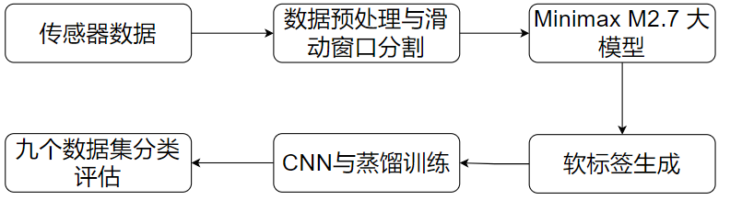
本文方法的总体图如图1.1所示。首先通过IMU传感器采集人体运动原始数据，经滑动窗口分割与预处理后，利用MiniMax M2.7大模型基于物理推理能力为每个窗口生成软标签，再通过三种自适应蒸馏策略训练轻量级CNN学生模型，最后在9个公开数据集上评估分类性能。
图1.1 整体流程图
本文共分为五章，各章内容安排如下：
第1章为绪论，介绍人体运动识别的研究背景与意义，综述国内外研究现状，明确本文的研究目标与主要研究内容，并给出论文的结构安排。
第2章为相关技术与理论基础，介绍人体运动识别的基本原理与方法，阐述知识蒸馏技术的核心思想和实现框架，分析卷积神经网络在时序数据处理中的应用，为后续研究奠定理论基础。
第3章为基于MiniMax大模型的软标签生成方法，详细描述软标签生成的整体流程、提示模板设计、传感器数据物理特征提取方法以及自适应蒸馏策略的设计原理。
第4章为实验设计与结果分析，介绍实验环境配置、使用的公开数据集、评价指标体系，并给出详细的实验结果和对比分析。
第5章为总结与展望，总结本文的研究工作和主要贡献，指出研究中的不足之处，并对未来研究方向进行展望。

相关技术与理论基础
人体运动识别涉及传感器信号处理、模式分类和深度学习等多个技术领域。本章围绕本文研究内容，系统介绍相关技术与理论基础，为后续方法设计提供支撑。

人体运动识别基本原理

传感器数据采集
人体运动识别系统首先需要通过传感器采集人体运动数据。目前常用的传感器类型包括惯性测量单元、表面肌电传感器、足底压力传感器以及视觉传感器等^{[5]}。
惯性测量单元是人体运动识别中最常用的传感器类型，通常包含三轴加速度计和三轴陀螺仪，部分高端设备还集成三轴磁力计。加速度计用于测量人体各轴向的加速度信号，能够反映运动强度和运动方向的变化；陀螺仪用于测量人体各轴向的角速度信号，能够反映姿态旋转信息。当人体进行不同类型的活动时，这些传感器信号会呈现出不同的时域和频域特征模式^{[19]}。
IMU传感器通常固定在人体特定部位，常见位置包括手腕、腰部、髋部和脚踝等^{[25]}。不同佩戴位置采集的信号特征存在差异，例如手腕传感器主要反映手臂运动模式，腰部传感器更适合识别全身性活动如行走和跑步，而脚踝传感器则对步态相关的细微变化更为敏感。
在采样频率方面，人体运动信号的频率范围一般在0.5Hz至20Hz之间，因此传感器的采样频率通常设置为20Hz至100Hz，以满足奈奎斯特采样定理的要求，完整保留原始信号中的有效频率成分^{[26]}。

数据预处理
原始传感器数据在采集过程中不可避免地会受到噪声干扰、传感器偏差以及缺失值等问题的影响，因此需要进行系统性的数据预处理。常用的预处理步骤包括以下几个方面。
噪声滤波：传感器信号中通常包含高频噪声成分，需要通过低通滤波器进行去除。常用的滤波方法包括巴特沃斯滤波器、卡尔曼滤波器以及滑动平均滤波器。对于IMU数据，5Hz至10Hz的低通截止频率通常能够有效滤除高频噪声，同时保留运动信号的主体特征^{[27]}。
重力分离：三轴加速度计测量的加速度包含重力加速度分量和人体运动产生的线性加速度分量。在某些应用场景下，需要将重力分量从原始信号中分离出来，仅保留运动分量。常用的方法包括高通滤波和基于姿态估计的分离方法^{[28]}。
坐标系对齐：由于传感器在佩戴过程中可能发生角度偏移，导致传感器坐标轴与人体主坐标轴不完全一致。需要通过坐标变换将传感器坐标系对齐到人体坐标系，常见方法包括基于静止状态估计偏移角度或者使用陀螺仪积分估计姿态角^{[29]}。
数据标准化：不同数据集的传感器量程、采样频率和信号范围可能存在差异，在进行跨数据集实验或者多源数据融合时，需要对信号进行标准化处理，使其具有相同的数值分布范围。常用的方法包括Min-Max归一化、Z-score标准化以及均值方差归一化等^{[19]}。

滑动窗口分割
人体运动是一种连续时序过程，在进行分类识别时需要将连续信号切分为独立的分析窗口。滑动窗口分割是时序数据分析中的核心技术，其基本思想是使用固定长度的时间窗口在信号序列上按一定步长滑动，每个窗口对应一个独立的样本^{[30]}。
窗口长度是影响识别性能的关键参数。若窗口长度过短，则单个窗口内包含的运动信息不充分，难以准确判断活动类型；若窗口长度过长，则窗口内可能包含多种活动的混合信号，导致分类边界模糊。根据人体运动的特点和传感器采样频率，常用的窗口长度设置在1秒至10秒之间，对应128步至512步的采样点^{[31]}。
窗口重叠率是另一个重要参数。增大重叠率能够增加样本数量，提供更多的训练数据，但也会增加样本间的相关性，导致信息冗余。典型的重叠率设置在25%至75%之间，本文采用50%的重叠率，在保证样本多样性的同时避免过度冗余^{[25]}。
窗口划分后的每个样本包含该时间窗口内所有传感器通道的时序数据，这些数据直接作为后续特征提取和模型输入的原始信号。

特征提取与分类
传统机器学习方法在人体运动识别中依赖人工设计的特征来表示传感器信号。特征工程的质量直接决定最终的识别效果。常用的特征类型包括时域特征和频域特征两大类。
时域特征直接由信号的时间序列计算得到，反映信号的统计特性，主要包括均值、标准差、方差、均方根、峰值、峰峰值、偏度、峰度、信号能量以及过零率等^{[12]}。这些特征计算简单、物理含义明确，能够反映不同运动类型在信号幅度和波动性方面的差异。
频域特征通过傅里叶变换将信号从时域转换到频域进行分析，主要包括各频率分量的功率谱密度、峰值频率、主频率以及频谱熵等^{[31]}。频域特征能够反映运动的周期性特征，对于区分行走、跑步等具有明显周期性的活动尤为有效。
小波变换特征结合了时域和频域分析的优点，能够在不同尺度上提取信号的多分辨率特征表示，适用于分析非平稳信号和瞬态信号。
在分类器设计方面，支持向量机、随机森林、朴素贝叶斯和K近邻等传统机器学习算法在运动识别任务中应用广泛。其中，支持向量机通过核函数将样本映射到高维特征空间，寻找能够最大化类别间隔的分类超平面，在中小规模数据集上表现稳健。随机森林通过集成多棵决策树进行投票决策，具有较强的泛化能力和抗噪声性能^{[13]}。

知识蒸馏技术

基本原理
知识蒸馏是一种模型压缩与知识迁移技术，由Hinton等人在2015年正式提出^{[20]}。其核心思想是：让轻量级的学生模型学习复杂教师模型的输出分布，从而将教师模型中蕴含的"暗知识"迁移到学生模型，使学生在保持轻量级架构的同时获得接近教师的性能^{[10]}。
传统分类任务中，模型的输出是类别索引，即独热编码形式的硬标签。这种硬标签仅反映样本所属的类别信息，忽略了类别之间的相似性关系^{[11]}。例如，在人体运动识别中，"站立"和"坐下"在特征空间中是相邻的两个类别，而"站立"和"跑步"则相距较远。硬标签无法表达这种类别间的语义相似性。
知识蒸馏通过引入温度参数T对教师模型的输出 logits 进行软化处理。软化后的概率分布包含更丰富的类别间相似性信息，为学生模型提供了比硬标签更细腻的学习信号。具体而言，温度参数T的作用是对softmax函数进行调节：
$$\begin{aligned}{\text{q}}_{\text{i}}\text{=}\frac{\text{ex}\text{p}\left({\text{z}}_{\text{i}}\text{/}\text{T}\right)}{\sum_{\text{j}}{ }\text{ex}\text{p}\left({\text{z}}_{\text{j}}\text{/}\text{T}\right)}\#2.1\end{aligned}$$
当T=1时，退化为标准softmax函数，输出趋近于硬标签；当T大于1时，概率分布更加平滑，不同类别之间的相对概率差异被放大，使得类别间的相似性关系得到体现；当T趋于无穷大时，概率分布趋近于均匀分布。
蒸馏损失函数通常定义为学生模型与教师模型软标签之间的KL散度加上学生模型与真实标签之间的交叉熵损失：
$$\begin{aligned}L=α⋅KL\left(p_{student}∥p_{teacher}\right)+\left(1-α\right)⋅CE\left(y,q_{student}\right)\#2.2\end{aligned}$$
其中α为蒸馏损失权重，控制软标签监督信号和硬标签监督信号的相对贡献。较大的α值强调从教师模型学习知识的能力，而较小的α值则更侧重于保证分类的准确性。

蒸馏策略分类
根据知识迁移的方式和阶段不同，知识蒸馏策略可以分为多种类型。
硬蒸馏与软蒸馏并行是最基础的蒸馏策略，在训练过程中同时使用硬标签和软标签进行监督。硬标签提供准确的类别判断信息，确保学生模型在主要类别上的识别准确性；软标签提供类别间的相似性知识，帮助学生模型建立更合理的类别边界分布^{[20]}。这种策略适用于数据量充足且教师模型置信度较高的场景。

知识蒸馏在HAR中的应用
知识蒸馏技术在人体运动识别领域具有广阔的应用前景。HAR任务面临的主要挑战包括：标注数据获取成本高、模型泛化能力不足、轻量化模型精度受限等。知识蒸馏能够针对性地解决这些问题^{[24]}。
在缓解标注数据不足方面，大型预训练模型具有强大的泛化能力和物理推理能力，可以作为教师模型为未标注的传感器数据生成软标签。这些软标签包含丰富的类别间相似性信息，即使存在一定的噪声，也能够为学生模型提供有价值的监督信号，显著降低对大规模标注数据的依赖。
在跨数据集泛化方面，教师模型的软标签包含了比单一数据集更丰富的领域知识，有助于学生模型学习到更具泛化能力的特征表示。通过在不同数据集上生成的软标签进行蒸馏训练，学生模型能够同时吸收多个数据集的知识，提升对未见数据的识别能力。
在模型压缩部署方面，知识蒸馏是实现高精度轻量化模型的有效手段。复杂的深度学习模型虽然识别精度高，但参数量和计算量庞大，难以部署到资源受限的可穿戴设备上。通过知识蒸馏，可以将大模型的知识迁移到轻量级的CNN模型中，使后者在保持较小参数量和计算量的同时达到接近大模型的精度水平^{[19]}。

卷积神经网络在时序数据处理中的应用

一维卷积神经网络
CNN最初为处理图像数据而设计，其核心结构包括卷积层、池化层和全连接层。卷积层通过局部感受野和权值共享机制，能够有效提取数据的局部特征；池化层通过下采样操作降低特征维度，增强模型对平移和尺度变化的鲁棒性^{[18]}。
一维卷积神经网络是CNN在时序数据处理领域的扩展，通过使用一维卷积核在时间轴上进行卷积操作，能够有效提取时序信号的局部特征。与循环神经网络相比，1D-CNN具有并行计算效率高、训练收敛速度快、对长距离依赖建模能力强等优势^{[32]}。
在人体运动识别任务中，1D-CNN的输入为传感器时序数据，形状通常为时间步数，传感器通道数。卷积核在时间轴方向进行滑动卷积，提取不同时间尺度上的局部运动特征。多层卷积堆叠能够逐层抽象特征，从低层的边缘和梯度特征逐步过渡到高层的语义运动模式特征。
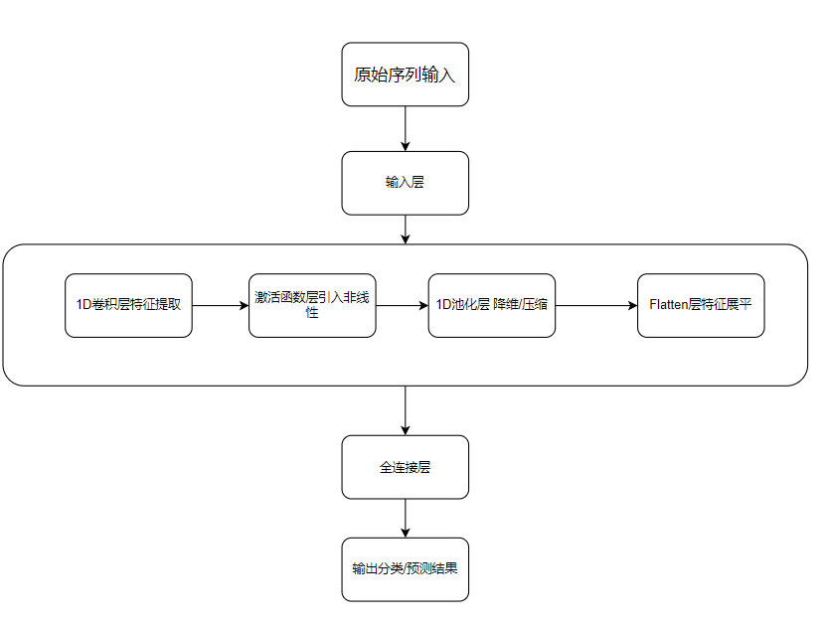
1D-CNN的关键参数包括卷积核大小、卷积核数量、步长以及池化方式等。卷积核大小决定了模型捕捉的时间上下文范围，较小的卷积核能够捕捉精细的局部运动变化，较大的卷积核则能够建模更长的时间依赖关系。多层小卷积核的堆叠可以近似等效于单层大卷积核的感受野，同时具有更多的非线性层和更少的参数量。其经典模型如图2.1所示。
图2.1 典型的1D CNN架构

MiniMax大模型概述

大语言模型在时序分析中的能力
大语言模型（Large Language Model，LLM）经过海量文本数据的预训练，具备较强的语言理解、知识表示与一定的推理能力。近年来，研究者开始探索LLM在非语言任务中的应用潜力。尽管时序传感器数据并非文本形式，但其所包含的统计特征和潜在语义信息可以通过适当的数据表示方式映射为结构化文本输入，从而使LLM能够参与相关分析任务。例如，可将传感器信号的统计特征转化为描述性文本，使模型在一定程度上利用其已有知识进行辅助判断^{[35]}。
已有研究表明，LLM在处理序列数据时，不仅能够学习数据中的统计模式，还能够结合已有知识进行一定程度的推理分析。例如，在运动识别场景中，通过引入关于人体运动规律的描述性信息，模型可以辅助判断不同运动类型的特征差异。这种结合数据驱动与知识驱动的方式，为人体运动识别提供了一种新的研究思路^{[36]}。

MiniMax M2.7模型特点
MiniMax M2.7是MiniMax公司推出的大语言模型，具有千亿级别的参数规模，在自然语言理解、常识推理、数学推理和代码生成等多个评测基准上表现出色。该模型采用先进的Transformer架构和多项优化技术，在保证强大推理能力的同时实现了较高的推理效率。
MiniMax M2.7在物理推理方面展现出独特的能力。该模型经过大规模科学文献和代码的预训练，对力学、动力学和运动学等物理原理有较好的理解。在处理人体运动识别任务时，MiniMax M2.7能够基于传感器窗口内的加速度和角速度数值，结合人体运动的物理规律进行综合分析，输出各类别的概率分布。
本文选择MiniMax M2.7作为教师模型，利用其强大的物理推理能力为传感器窗口数据生成软标签。这些软标签不仅反映样本所属的类别，还包含丰富的类别间相似性信息，为CNN学生模型提供优质的知识迁移信号。

人体运动识别方法设计与实现
本文方法的核心在于利用MiniMax M2.7大模型的物理推理能力为IMU传感器窗口数据生成软标签，并通过知识蒸馏提升CNN学生模型的性能。本章详细介绍软标签生成的整体框架、物理特征提取方法、提示模板设计以及自适应蒸馏策略的设计原理。

整体框架
本文提出的基于MiniMax大模型知识蒸馏的人体运动识别方法整体架构如所示。该方法主要包含四个核心环节：IMU传感器数据采集与预处理、物理特征提取、MiniMax大模型软标签生成、以及基于知识蒸馏的CNN学生模型训练。
整个流程的工作过程如下：首先，通过IMU传感器采集人体运动的原始加速度和角速度数据，并进行滤波去噪和窗口化处理；然后从每个传感器窗口中提取物理特征，将物理特征嵌入提示模板并发送给MiniMax M2.7大模型，大模型基于其对力学和运动学原理的理解输出各类别的概率分布作为软标签；最后，使用软标签和硬标签联合监督的方式训练1D-CNN学生模型。

数据集选择
本文使用9个公开人体运动识别数据集进行实验验证，各数据集的基本信息如表3.1所示。
表3.1 数据集信息
数据集 | 类别数 | 训练样本 | 测试样本 | 传感器通道 | 说明
PAMAP2 | 5 | 2200 | 884 | 6轴IMU | 下楼/坐着/站立/行走/慢跑
KuHar | 18 | 20000 | 19129 | 8轴IMU | 站立/坐着/行走/跑步/上下楼梯等18类
UCI-HAR | 6 | 5881 | 2947 | 9轴融合特征 | 行走/上楼梯/下楼梯/坐着/站立/躺着
HARTH | 6 | 20000 | 7108 | 3轴手腕IMU | 左立/走路/上楼/下楼/右立/站立
UCI-HAR-New | 12 | 5000 | 3162 | 9轴融合特征 | 6类基础活动+6类姿态转换活动
MotionSense | 6 | 11000 | 4373 | 3轴手机IMU | 下楼/慢跑/坐着/站立/上楼/行走
MotionSense-DM | 6 | 10000 | 4308 | 双模态IMU | 同MotionSense
Gait | 4 | 400 | 211 | 6轴脚踝IMU | 正常走/后退走/转圈走/站立
WISDM | 6 | 10864 | 3395 | 3轴手机加速度计(128步时序) | 行走/慢跑/上楼/下楼/坐着/站立
这些数据集涵盖了不同传感器配置、不同采样频率和不同活动类别数量，能够全面验证本文方法在各种条件下的有效性和泛化能力。

物理特征提取
软标签的质量直接取决于输入特征的物理意义和表征能力。本文在设计物理特征时遵循以下原则：特征应具有明确的物理含义，能够反映人体运动的本质特性^{[11]}；特征应在大模型推理的可理解范围内，避免过度复杂的数据表示；特征应能够有效区分不同类别的运动，同时对同类运动的不同个体差异具有鲁棒性。
基于上述原则，本文针对每个传感器窗口提取三类物理特征：时域统计特征、频域特征和物理量纲特征。时域统计特征反映信号在时间维度上的分布特性；频域特征反映信号的频率组成特性；物理量纲特征基于力学和运动学原理，直接刻画运动的物理状态。
给定一个传感器窗口，首先计算三轴加速度和三轴陀螺仪各自的总加速度幅值和总角速度幅值^{[12]}：
$$\begin{aligned}\begin{aligned}a_{mag}\left(t\right)=\sqrt{a_{x}(t)^{2}+a_{y}(t)^{2}+a_{z}(t)^{2}} \\ ω_{mag}\left(t\right)=\sqrt{ω_{x}(t)^{2}+ω_{y}(t)^{2}+ω_{z}(t)^{2}}\end{aligned}\#3.1\end{aligned}$$
其中$a_{x}$、$a_{y}$、$a_{z}$为三轴加速度，$ω_{x}$、$ω_{y}$、$ω_{z}$为三轴角速度。
时域统计特征包括以下几项，如表3.2所示。
表3.2 时域统计特征及其物理含义
特征名称 | 计算公式 | 物理含义
均值 | $$\frac{1}{N}\sum_{t=1}^{N}{ }x(t)$$ | 信号的平均水平，与整体姿态相关
标准差 | $$\sqrt{\frac{1}{N}\sum_{t=1}^{N}{ }(x(t)-μ)^{2}}$$ | 信号的波动程度，与运动剧烈程度相关
均方根 | $$\sqrt{\frac{1}{N}\sum_{t=1}^{N}{ }x(t)^{2}}$$ | 信号的有效能量，与运动持续强度相关
峰值 | $$max|x(t)|$$ | 信号的最大瞬时值，与运动冲击强度相关
峰峰值 | $$maxx(t)-minx(t)$$ | 信号的最大变化幅度
偏度 | $$\frac{\frac{1}{N}∑(x-μ)^{3}}{σ^{3}}$$ | 信号分布的不对称程度
峰度 | $$\frac{\frac{1}{N}∑(x-μ)^{4}}{σ^{4}}-3$$ | 信号分布的尖峭程度
信号能量 | $$\sum_{t=1}^{N}{ }x(t)^{2}$$ | 信号幅值的平方和
频域特征通过快速傅里叶变换将时域信号转换到频域进行分析。频域特征能够反映运动的周期性特征^{[31]}，对于区分具有不同节律的活动尤为重要，如表3.3所示。
表3.3 频域特征及其物理含义
特征名称 | 计算方法 | 物理含义
主频率 | $$arg⁡\max_{f} P(f)$$ | 功率谱中能量最大的频率，反映运动主要节律
频谱熵 | $$-\sum_{f}{ }\frac{P(f)}{E}log⁡\frac{P(f)}{E}$$ | 频率成分的分散程度，非周期运动熵值高
频谱能量 | $$\sum_{f}{ }P(f)^{2}$$ | 信号在频域的总能量
对于周期性运动如行走和跑步，频谱能量集中在特定的主频率附近；对于非周期性运动如站立和坐着，频谱能量则较为分散地分布在低频区域。
本文方法对每个传感器窗口计算上述6种物理特征，并将其组织为特征向量输入MiniMax大模型。

提示模板设计

提示工程在HAR任务中的重要性
大语言模型的输出质量高度依赖于输入提示的设计。在知识蒸馏任务中，提示模板需要同时满足以下要求：清晰准确地描述任务要求，使大模型理解当前处理的是传感器数据分析任务；完整提供物理特征信息，使大模型能够基于物理规律进行推理；明确指定输出格式，使大模型输出能够被后续处理程序解析和利用^{[36]}。

提示模板结构
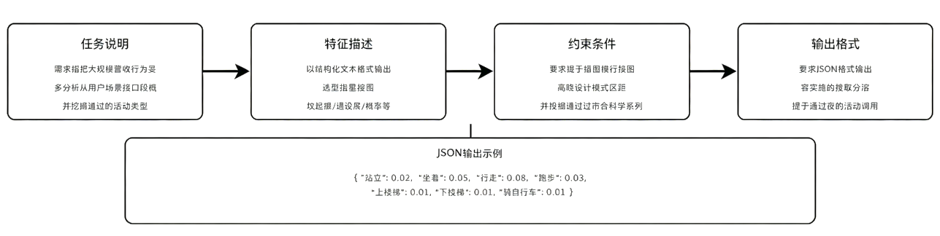
本文设计的提示模板包含四个组成部分：任务说明、特征描述、约束条件和输出格式要求。提示模板的整体结构如图3.1所示。
图3.1提示模板结构图
任务说明部分明确告知大模型当前任务是分析给定的IMU传感器窗口数据并判断对应的活动类型。特征描述部分以结构化文本形式列出提取的物理特征数值，使大模型能够快速获取关键信息。约束条件部分提出判断应基于物理规律而非统计模式匹配，确保推理过程符合科学原则。输出格式部分要求大模型以特定的JSON格式输出概率分布，便于后续程序解析。
完整的提示模板如下：

你是一位专注于人体运动分析的物理学家。给定一个IMU传感器窗口的物理特征，
请你分析并判断该窗口对应的活动类型。

物理特征如下：
- 加速度幅值均值：{a_mean:.2f} m/s²
- 加速度幅值标准差：{a_std:.2f} m/s²
- 加速度幅值峰值：{a_max:.2f} m/s²
- 角速度幅值均值：{w_mean:.2f} rad/s
- 角速度幅值标准差：{w_std:.2f} rad/s
- 角速度幅值峰值：{w_max:.2f} rad/s
- 主频率：{peak_freq:.2f} Hz
- 信号能量：{energy:.2f}

请基于以上物理特征进行物理推理，判断该传感器窗口对应的活动类型。
参考活动类别包括：站立、坐着、行走、跑步、上下楼梯、跳跃、骑自行车等。
请输出各类别的概率分布，格式为JSON。

该提示模板的优势在于：将物理特征与物理推理过程明确关联，引导大模型运用力学原理进行分析判断；特征描述使用标准物理量纲，便于大模型建立直觉性的物理图景；要求输出概率分布而非单一预测，使生成的软标签包含丰富的类别间相似性信息。

输出后处理
大模型输出的原始文本需要经过后处理才能得到可用于蒸馏训练的软标签。后处理步骤包括解析、验证和归一化三个环节。
解析环节从大模型输出的文本中提取JSON格式的概率分布。由于大模型的输出可能包含额外的解释性文本，需要通过正则表达式匹配和JSON解析提取有效的概率数据。
验证环节检查解析得到的概率分布是否满足数学约束：所有概率值应在0到1之间，概率之和应等于1。对于不满足约束的数据，进行修正或丢弃。
归一化环节确保概率分布严格归一化，使其符合软标签的数学定义。经过后处理得到的软标签可以直接用于蒸馏训练的损失函数计算。

自适应蒸馏策略设计

蒸馏损失函数
蒸馏训练的目标是同时最小化两项损失：学生模型预测与教师软标签之间的KL散度损失，以及学生模型预测与真实硬标签之间的交叉熵损失。综合损失函数定义为：
$$\begin{aligned}L=α⋅L_{KD}+\left(1-α\right)⋅L_{CE}\#3.2、\end{aligned}$$
其中$L_{KD}$为KL散度损失，衡量学生模型与教师模型软标签分布之间的差异：
$$\begin{aligned}LKD=KL\left(p_{teacher}∥p_{student}\right)=\sum_{i}{ }p_{i}^{teacher}\log{\frac{p_{i}^{teacher}}{p_{i}^{student}}}\#3.3\end{aligned}$$
$LCE$为标准交叉熵损失，衡量学生模型预测与真实标签之间的差异：
$$\begin{aligned}LCE=-\sum_{i}{ }y_{i}\log{q_{i}}\#3.3\end{aligned}$$
其中$y_{i}$为真实标签的独热编码，$q_{i}$为学生模型预测的类别概率。
温度参数T对软标签的概率分布具有调节作用：
$$\begin{aligned}p_{i}=\frac{\exp\left(\frac{z_{i}}{T}\right)}{\sum_{j}{ }\exp\left(\frac{z_{j}}{T}\right)}\#3.4\end{aligned}$$
较高的温度参数使概率分布更加平滑，不同类别之间的概率差异被压缩；较低的温度参数使概率分布更加尖锐，预测类别与次优类别之间的差异被放大。温度参数的选择需要在保留类别间相似性信息与强调类别差异性之间取得平衡。

三种蒸馏策略对比
本文设计了三种自适应蒸馏策略，其核心差异体现在温度参数T和蒸馏损失权重α的设置方式上。三种策略的对比如表3.4所示。
表3.4 三种自适应蒸馏策略对比
策略 | 温度参数T | 蒸馏权重α | 适用场景
V1 | 3.0 | 0.6 | 据规模较大、类别数量较多的数据集
V2 | 2.5 | 0.8 | 侧重于从教师模型学习更丰富的类别间关系信息
V3 | 1.5 | 0.85 | 在充分学习教师知识的同时保持较强的硬标签约束
V1采用硬标签与软标签并行监督的蒸馏方式。在训练过程中，硬标签损失与软标签损失同时计算并加权求和，共同驱动模型参数更新。该策略的特点是训练过程简单、稳定，无需学习率调度或阶段切换。硬标签损失确保学生模型在主要类别上达到较高准确率，软标签损失则帮助学生模型学习类别间的细微差异，建立更合理的决策边界。V1的温度参数T和蒸馏损失权重α分别设置为3.0和0.6，即软标签监督占总损失的60%，硬标签监督占总损失的40%。较高的温度（T=3.0）使软标签的概率分布更为平坦，有助于模型学习类别间的整体结构信息。
V2同样采用硬标签与软标签并行监督的蒸馏方式。与V1相比，V2采用更高的蒸馏损失权重（α=0.8），同时温度参数设置为2.5。较高的蒸馏权重意味着软标签在损失函数中占更大比重，学生模型更依赖教师模型提供的类别间相似性信息来进行学习。适中的温度参数（T=2.5）使软标签的概率分布保持一定的锐度，在学习类别整体结构的同时保留细粒度区分能力。V2的温度参数T和蒸馏损失权重α分别设置为2.5和0.8，即软标签监督占总损失的80%，硬标签监督占总损失的20%。
V3采用较低温度的蒸馏配置，温度参数T设置为1.5，蒸馏损失权重α设置为0.85。较低的温度使软标签的概率分布更为锐利，主要类别获得更高置信度，次要类别置信度被显著压低。这种配置下，硬标签监督在损失函数中占15%，软标签监督占85%，模型在充分学习教师知识的同时接受较强的硬标签约束，以在细粒度分类任务中保持较高的判别能力。V3的温度参数T和蒸馏损失权重α分别设置1.5和0.85，即软标签监督占总损失的85%，硬标签监督占总损失的15%。

CNN学生模型架构设计
本文设计的1D-CNN学生模型采用四层一维卷积与三层全连接相结合的架构，具体结构如图3.2所示。模型接收形状为$\left(N , 128 , 6\right)$的输入张量，其中$N$为批量大小，128为时间步数，6为通道数（加速度XYZ和角速度XYZ）。数据在进入卷积层之前需要将通道维度移至最后，即从$\left(N , T , C\right)$转换为$\left(N , C , T\right)$。
数据集与模型配置说明：本文的1D-CNN学生模型架构对所有9个数据集是统一的，不同数据集之间的差异仅在于输出层的类别数$n_cls$。具体结构如图3.2所示。
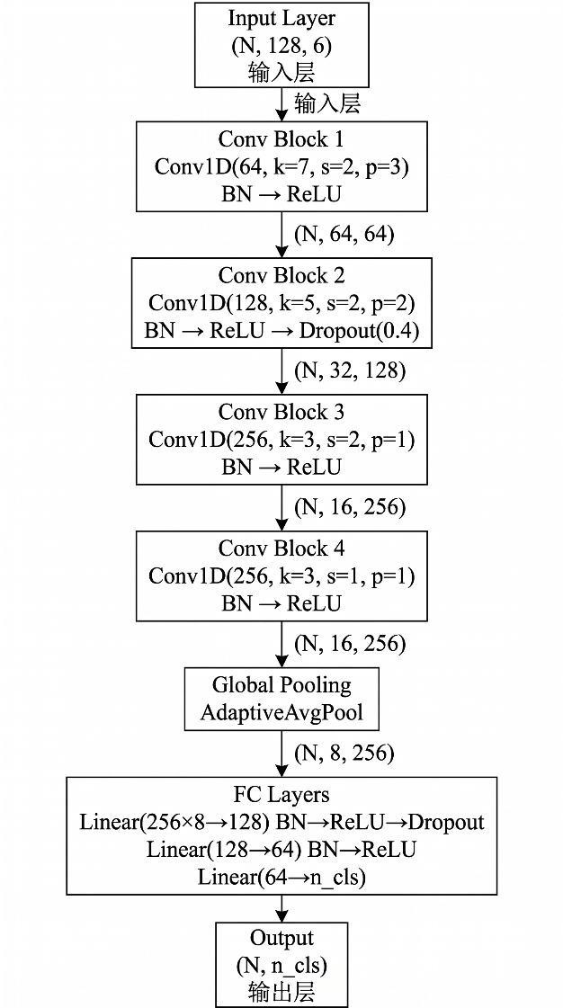
卷积层、批归一化层、激活函数、池化层以及前两层全连接对所有数据集完全共享，仅输出层的维度因数据集类别数不同而有所差异。
图3.2 面向IMU时序数据的1D-CNN学生模型架构
各层结构详细说明：
输入层：
输入张量形状：$\left(N , 128 , 6\right)$。$N$：批量大小（batch size），训练时通常为64；128：时间步数，对应2.56秒的IMU采样数据；6：通道数，分别对应三轴加速度计和三轴陀螺仪。数据在传入卷积层之前，需要通过.transpose(1, 2)操作将维度从$\left(N , 128 , 6\right)$转换为$\left(N , 6 , 128\right)$，这是因为PyTorch的Conv1D要求输入形状为$\left(N , C , L\right)$，其中$C$为通道数，$L$为序列长度。
卷积块1
Conv1D层：输入通道数：6；输出通道数：64；卷积核大小：7；步长：2；填充：3；输出形状：$\left(N , 64 , 64\right)$。卷积核大小为7能够捕获约7个时间步的局部上下文信息，对于50Hz采样率约为0.14秒的运动数据。步长为2的设置使得时间维度从128下采样至64，实现2倍下采样。填充设置为3是为了在步长为2时保持时间维度的可整除性，同时保证输出时间步数为64（128÷2=64）。64个输出通道提供了足够丰富的特征表示能力
BatchNorm层：对卷积输出进行批归一化，将每层的输入分布标准化至均值0、方差1，从而加速收敛、减少梯度消失、允许使用较大学习率。ReLU激活函数：$f(x)=max⁡(0,x)$，引入非线性，使网络能够学习复杂的非线性映射关系计算效率高，且在$x>0$时梯度恒为1，有助于缓解梯度消失问题。
卷积块2
Conv1D层：输入通道数：64；输出通道数：128；卷积核大小：5；步长：2；填充：2；输出形状：$\left(N , 128 , 32\right)$卷积核大小为5，比第一层稍小，因为经过第一层下采样后，感受野已经扩大，输出通道数翻倍至128，增加特征维度和模型容量，时间维度从64继续下采样至32（64÷2=32）。Dropout层：丢弃概率：0.4。训练时随机将40%的神经元输出置零，防止过拟合，推理时Dropout不生效，使用全部神经元。
卷积块3
Conv1D层：输入通道数：128；输出通道数：256；卷积核大小：3；步长：2；填充：1；输出形状：$\left(N , 256 , 16\right)$卷积核大小减至3，采用更小的卷积核以提取更细粒度的特征，输出通道数再次翻倍至256，特征维度达到最高，时间维度从32下采样至16（32÷2=16）
卷积块4
Conv1D层：输入通道数：256；输出通道数：256；卷积核大小：3；步长：1，不进行下采样；填充：1；输出形状：$\left(N , 256 , 16\right)$。步长设为1意味着时间维度保持16不变，专注于提取更深层的特征表示；保持输出通道数256不变，与输入通道数一致；此层不进行下采样，在提取更深层特征的同时保持时间分辨率
全局平均池化层
AdaptiveAvgPool1d层：输出时间维度：8；输出形状：$\left(N , 256 , 8\right)$。自适应池化将任意长度的时间序列压缩至固定长度，无论输入时间步数如何变化，输出始终为8，确保全连接层输入维度固定，通过自适应池化而非固定池化窗口，使得模型能够处理不同长度的输入序列。全局池化能够聚合整个时间维度的全局信息，减少参数量的同时增强模型的泛化能力。
全连接层1
Linear层：输入维度：$256×8=2048$；输出维度：128；输出形状：$\left(N , 128\right)$BatchNorm层：对128维特征进行批归一化，稳定训练过程。ReLU激活函数：引入非线性变换。
Dropout层（p=0.4）：随机丢弃40%的特征维度，进一步防止过拟合。将高维特征（2048维）压缩至低维（128维），实现特征的降维和抽象，256×8=2048个输入参数来自全局池化层的输出，聚合了丰富的空间信息。
全连接层2
Linear层：输入维度：128；输出维度：64；输出形状：$\left(N , 64\right)$。BatchNorm层：对64维特征进行批归一化。ReLU激活函数：引入非线性变换。继续进行特征压缩和抽象，从128维降至64维，提取更紧凑的特征表示。
输出层
Linear层：输入维度：64；输出维度：$n_cls$（数据集的类别数，如UCI-HAR为6类，KuHar为18类，PAMAP2为5类）。输出形状：$\left(N , n_cls\right)$：输出层直接输出各类别的logits分数，维度与类别数一致，不包含激活函数（线性输出），因为后续通常使用Softmax或交叉熵损失函数进行处理。不同数据集使用相同的网络架构，仅修改输出层的维度参数即可适配。
本文设计的1D-CNN学生模型具有以下特点：
（1）多尺度特征提取：四层卷积采用逐步下采样策略，从64→32→16→16的时间维度变化中提取多尺度运动特征。
（2）深层特征学习：256个输出通道的深层卷积层能够学习到丰富的运动模式特征表示。
（3）全局信息聚合：AdaptiveAvgPool将任意长度的时间序列压缩为固定长度的全局特征向量，增强模型对不同长度输入的适应性。
（4）正则化策略：在卷积块2和全连接层1中引入Dropout，结合BatchNorm，有效防止过拟合。
。。。

实验设计与结果分析
本章围绕上述蒸馏策略进行系统的实验验证。首先介绍实验环境配置、评价指标体系以及各数据集的基线性能；然后对比分析三种蒸馏策略在不同数据集上的分类准确率。

实验设置

实验环境
本文所有实验均在同一服务器环境下完成，具体配置如表4.1表4.1所示。
表4.1 实验环境配置
配置项 | 参数
操作系统 | Linux(Ubuntu)
CPU | Intel(R)Xeon(R)Platinum8255CCPU@2.50GHz
Python版本 | 3.12
本文所有训练任务均在CPU环境下完成。
模型训练采用两阶段策略。第一阶段使用纯硬标签损失训练基线模型，学习率设置为5×10⁻⁴，采用余弦退火学习率衰减策略，训练300个epoch。第二阶段使用知识蒸馏训练，学习率调整为1×10⁻⁴，同样训练300个epoch。优化器均采用AdamW，权重衰减系数设置为1×10⁻⁴。批处理大小统一设置为64。
评价指标：
人体运动识别是一个多分类任务，本文采用分类准确率（Accuracy）作为主要的评价指标，计算方式为：
$$\begin{aligned}Accuracy=\frac{\text{正确分类的样本数}}{\text{总样本数}}×100\%\#4.1\end{aligned}$$
该指标直观反映模型的整体分类能力，是运动识别领域最广泛使用的评价标准。
此外，针对类别不平衡的数据集，本文同时报告各类别的分类准确率，以全面评估模型在不同活动类别上的识别表现。
混淆矩阵是分析分类模型性能的常用工具，通过矩阵形式直观展示各类别之间的分类情况。矩阵的行表示样本的真实类别，列表示模型的预测类别，每个元素表示对应类别对被分类为该预测类别的样本数量。
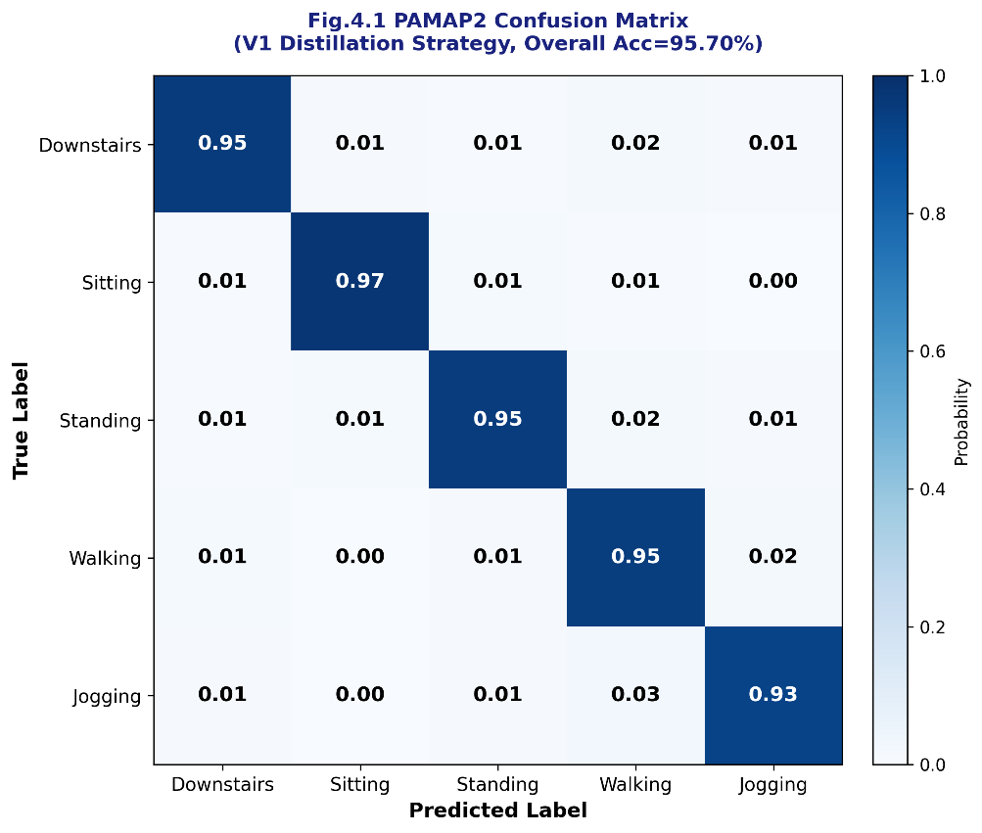
图4.1 PAMAP2数据集上V1蒸馏模型的混淆矩阵热力图展示了PAMAP2数据集上V1蒸馏模型的混淆矩阵热力图。从图中可以看出，"站立"和"坐"两类活动之间存在一定混淆，这是因为两类活动在传感器数据上的表现较为相似；"走"和"跑"两类也存在一定混淆，但整体分类准确率达到了95.70%。
图4.2 PAMAP2数据集上V1蒸馏模型的混淆矩阵热力图

基线模型性能
为客观评估知识蒸馏方法带来的性能提升，本文首先训练不含软标签的PureCNN基线模型。基线模型与蒸馏学生模型采用完全相同的CNN架构，训练过程仅使用硬标签进行监督。
9个数据集的基线CNN模型准确率如表4.2表4.2所示。
表4.2 9个数据集的CNN准确率
数据集 | 类别数 | 训练样本 | 测试样本 | 基线准确率(%)
PAMAP2 | 5 | 2,200 | 884 | 94.46
KuHar | 18 | 20,000 | 19,129 | 94.18
UCI-HAR | 6 | 5,881 | 2,947 | 95.86
HARTH | 6 | 20,000 | 7,108 | 86.45
UCI-HAR-New | 12 | 5,000 | 3,162 | 94.75
MotionSense | 6 | 11,000 | 4,373 | 98.99
MotionSense-DM | 6 | 10,000 | 4,308 | 98.38
Gait | 4 | 400 | 211 | 88.15
WISDM | 6 | 10,864 | 3,395 | 98.44
从基线结果可以看出，不同数据集的分类难度存在显著差异。MotionSense和UCI-HAR等数据集已达到较高准确率，提升空间有限；而HARTH和Gait数据集的基线准确率相对较低，存在更大的改进空间。

三种蒸馏策略对比实验

整体结果对比
本文在9个数据集上分别采用三种蒸馏策略进行实验，三种策略与PureCNN基线的对比如表4.3表4.3所示。表中最后一列"最优提升"为该数据集上三种策略中最佳结果相对于基线的提升幅度。
表4.3 三种策略的准确率
数据集 | 基线(%) | V1(+%) | V2(+%) | V3(+%) | 最优提升(+%)
PAMAP2 | 94.46 | 1.24 | 1.02 | 0.79 | 1.24
KuHar | 94.18 | 1.40 | 1.20 | 1.25 | 1.40
UCI-HAR | 95.86 | 0.24 | 0.31 | 0.58 | 0.58
HARTH | 86.45 | 0.07 | 0.13 | -0.07 | 0.13
UCI-HAR-New | 94.75 | 0.35 | -0.16 | 0.16 | 0.35
MotionSense | 98.99 | 0.16 | 0.26 | 0.21 | 0.26
MotionSense-DM | 98.38 | 0.27 | 0.27 | 0.25 | 0.27
Gait | 88.15 | -0.47 | -0.95 | -1.89 | -0.47
WISDM | 98.44 | -0.12 | -0.30 | 0.03 | 0.03
实验结果表明，知识蒸馏方法在大多数数据集上能够有效提升分类准确率。在9个数据集中，有8个数据集的最优蒸馏结果优于或接近基线模型。其中KuHar数据集提升最为显著，达到1.40%；PAMAP2数据集提升1.24%；UCI-HAR数据集提升0.58%。其余数据集的蒸馏提升幅度较小，均在0.35%点以内。然而，知识蒸馏并非在所有数据集上均能带来显著收益。Gait数据集上，蒸馏模型的性能反而略有下降，其中v1版本下降0.47%，v2版本下降0.95%，v3版本下降1.89%。WISDM数据集的提升幅度最小，仅为0.03%。总体而言，知识蒸馏对不同数据集的效果存在明显差异。对于数据规模较大、类别间相似性较高的数据集（如KuHar），蒸馏方法能够带来较为明显的性能提升；而对于数据规模较小或类别结构相对简单的数据集（如Gait），蒸馏方法的优势并不显著，甚至可能带来负面影响。

PAMAP2结果分析
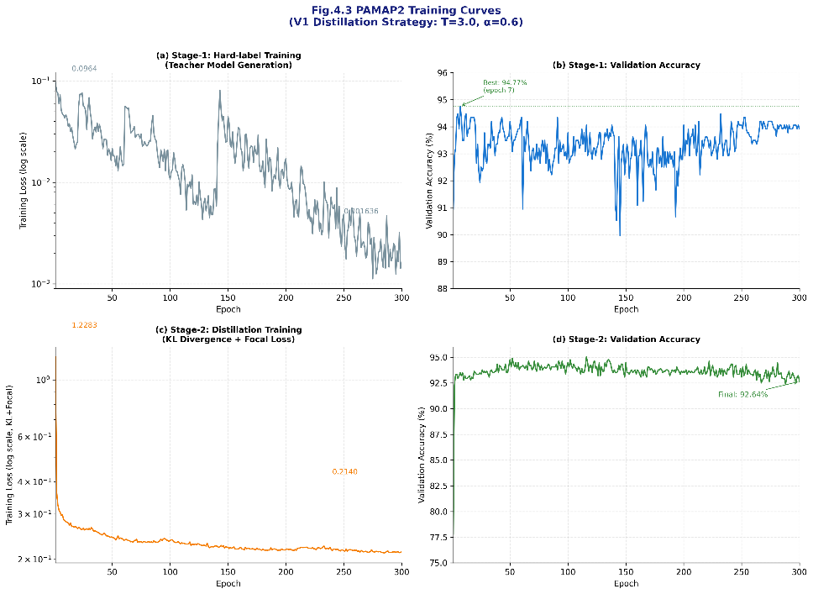
PAMAP2的训练曲线如图4.2所示。Stage-1：epoch1损失0.0964→骤降18%，前10个epoch完成90%降幅；Stage-1最佳验证：epoch 7达峰94.77% ；Stage-2：epoch1验证acc仅77.79%，学生模型尚未学到软标签；Stage-2最佳：epoch 116达峰95.05%，超越教师模型。
图4.2 PAMAP2训练曲线
图4.3对比了Pure CNN基线与V1蒸馏模型在5个类别上的分类准确率。可以观察到：蒸馏后所有类别均有提升：V1模型在各类别上均不低于Pure CNN，其中Walking提升幅度最大跑步类别提升最显著：Jogging类别虽准确率最低，但蒸馏提升幅度达2.90%，说明蒸馏有效帮助区分跑步与步行静态活动已接近上限：Sitting和Standing准确率在蒸馏后已很高，提升空间有限。

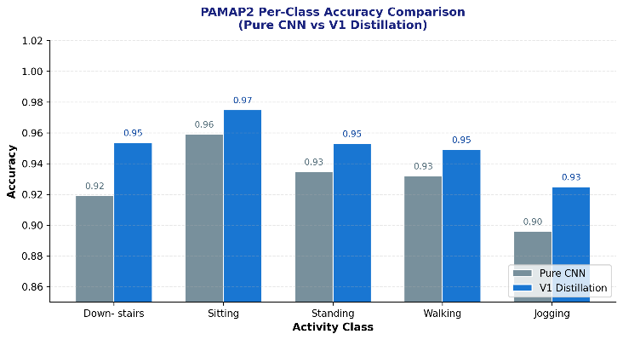
各策略适用性分析
图4.4 PAMAP2数据集各类别准确率对比
从表4.3的结果可以观察到，不同蒸馏策略在不同数据集上表现各异，可以得出以下结论。PAMAP2、KuHar和UCI-HAR-New三个数据集上，v1表现最佳，分别获得1.24%、1.40%和0.35%的提升。其中KuHar数据集的提升最为显著，说明在类别较多、数据规模较大的场景下，高温（T=3.0）提供的软标签能够有效帮助模型建立类别间的区分能力。 UCI-HAR和WISDM数据集上，v3表现最佳，分别提升0.58%和0.03%。这两个数据集的共同特点是类别间相似性较高，需要较低温度来提供更锐利的概率分布。
HARTH和MotionSense数据集上，v2表现最佳，分别提升0.13%和0.26%。这可能与该温度和权重配置在粗粒度知识迁移与细粒度分类之间取得了较好的平衡有关 值得注意的是，Gait数据集上蒸馏模型的表现反而差于基线模型，基线准确率为88.15%，而v1、v2、v3版本分别下降了0.47%、0.95%和1.89%。这说明在训练样本较少（仅400个）的场景下，软标签的辅助作用有限，反而可能引入噪声。总体而言，三种蒸馏策略各有优势数据集，不存在一种策略在所有场景下均优于其他策略。策略的选择需要根据具体数据集的规模、类别数量和类别间相似性等因素综合考量。

总结与展望

总结
本文针对人体运动识别任务中标注数据有限、模型泛化能力不足、轻量化模型精度受限等问题，提出了一种基于MiniMax大模型知识蒸馏的人体运动识别方法，利用MiniMax
M2.7大模型的物理推理能力为IMU传感器窗口数据生成软标签，并通过设计多种自适应蒸馏策略提升CNN学生模型的运动分类准确率。
本文的主要工作总结如下：
（1）提出了基于MiniMax大模型的软标签生成方法。该方法利用MiniMaxM2.7大模型对力学和运动学原理的理解能力，基于IMU传感器窗口的物理特征进行推理分析，输出各类别的概率分布作为软标签。相比于独热编码的硬标签，软标签包含丰富的类别间相似性信息，能够引导学生模型建立更合理的决策边界。
（2）设计了三种自适应蒸馏策略。V1采用硬标签与软标签并行监督的方式，温度参数T=3.0、蒸馏损失权重α=0.6，软标签监督占总损失的60%，适用于数据规模较大、类别数量较多的数据集。V2同样采用并行监督方式，温度参数T=2.5、蒸馏损失权重α=0.8，软标签监督占总损失的80%，侧重于从教师模型学习更丰富的类别间关系信息。V3采用较低温度蒸馏配置，温度参数T=1.5、蒸馏损失权重α=0.85，软标签监督占总损失的85%，在充分学习教师知识的同时保持较强的硬标签约束。三种策略各有特点，为不同特点的数据集提供了灵活的选择方案。
（3）搭建了完整的知识蒸馏训练框架。本文设计了面向IMU时序数据的轻量化1D-CNN学生模型架构，模型参数量约为3.2M，能够在资源受限的可穿戴设备和嵌入式平台上实现高效推理。训练框架支持三种蒸馏策略的统一配置，提供了完整的软标签生成、模型训练和性能评估流程。
（4）在9个公开人体运动识别数据集上进行了系统的实验验证。实验结果表明，知识蒸馏方法在大多数数据集上能够有效提升分类准确率。PAMAP2数据集提升1.24%（95.70%vs94.46%），KuHar数据集提升1.40%（95.58%vs94.18%），UCI-HAR数据集提升0.58%（96.44%vs95.86%）。然而，Gait数据集上蒸馏效果不佳，基线模型准确率为88.15%，而三种蒸馏策略均未能超越基线。HARTH和WISDM数据集的提升幅度较小，分别为0.13%和0.03%。实验结果验证了知识蒸馏方法的有效性，同时表明其效果与数据集特点密切相关。

展望
尽管本文方法在人体运动识别任务上取得了较好的实验效果，但仍存在一些局限性，值得在未来研究中进一步探索和改进。
（1）软标签生成效率有待提升。当前方法中，每个传感器窗口需要单独调用大模型API生成软标签，生成过程耗时较长。未来可以探索批量处理策略或知识蒸馏预训练方法，提高软标签生成效率，降低大规模数据集处理的计算成本。
（2）蒸馏策略的参数配置仍需进一步优化。本文通过实验确定了三种策略的温度参数和蒸馏损失权重配置，但参数空间较大，更系统化的超参数自动搜索方法有望进一步提升蒸馏效果。
（3）跨域泛化能力需要进一步验证。本文实验主要在公开数据集上进行，模型在真实应用场景下的泛化能力尚未充分验证。未来可以探索领域自适应方法，提升模型在不同传感器配置和不同用户群体之间的跨域泛化性能。
（4）与多模态大模型的结合有待深入研究。本文仅利用了IMU传感器的物理特征信息，未来可以探索将视觉、语音等多模态信息与IMU数据融合，利用多模态大模型的跨模态推理能力生成更加丰富的软标签，进一步提升蒸馏效果。
综上所述，本文提出的基于MiniMax大模型知识蒸馏的人体运动识别方法为解决标注数据有限和模型泛化能力不足的问题提供了新的思路，具有重要的理论意义和广阔的应用前景。随着大模型技术的持续发展，知识蒸馏在人体运动识别及相关领域的应用将不断深化，为智能健康监测、运动康复评估和人机交互等应用提供更加坚实的技术支撑。

参考文献
- Bachlin M, Plotnik M, Roggen D, et al. Wearable assistant for Parkinson’s disease patients with the freezing of gait symptom[J]. IEEE Transactions on Information Technology in Biomedicine, 2009, 14(2): 436-446.
- Banos O, Garcia R, Holgado-Terriza J A, et al. mHealthDroid: a novel framework for agile development of mobile health applications[C]//International workshop on ambient assisted living. Cham: Springer International Publishing, 2014: 91-98.
- Bin Morshed M, Saha K, De Choudhury M, et al. Measuring self-esteem with passive sensing[C]//Proceedings of the 14th EAI International Conference on Pervasive Computing Technologies for Healthcare. 2020: 363-366.
- Kwon H, Tong C, Haresamudram H, et al. Imutube: Automatic extraction of virtual on-body accelerometry from video for human activity recognition[J]. Proceedings of the ACM on Interactive, Mobile, Wearable and Ubiquitous Technologies, 2020, 4(3): 1-29.
- 何玲,杨一,刘丹,等.基于传感器的人体活动识别与应用[J].贵州大学学报(自然科学版),2024,41(05):49-57.DOI:10.15958/j.cnki.gdxbzrb.2024.05.07.
- Seenath S, Dharmaraj M. Conformer-based human activity recognition using inertial measurement units[J]. Sensors, 2023, 23(17): 7357.
- Shiri F M, Perumal T, Mustapha N, et al. Deep Learning and Federated Learning in Human Activity Recognition with Sensor Data: A Comprehensive Review[J]. Computer Modeling in Engineering & Sciences, 2025, 145(2): 1389.
- Gu M, Chen Z, Chen K, et al. RMPCT-Net: a multi-channel parallel CNN and transformer network model applied to HAR using FMCW radar[J]. Signal, Image and Video Processing, 2024, 18(3): 2219-2229.
- Wang L, Zhang L, Cheng D, et al. Diffusion-facilitated knowledge distillation in human activity recognition[J]. Neurocomputing, 2025: 132517.
- Kishore J, Mukherjee S. Designing Autotuned Student Models by Knowledge Distillation from Self-Supervised Teacher Models[J]. SN Computer Science, 2025, 6(5): 473.
- Qian Z, Liu F, He M, et al. Dual-Tower TTP Semantic Matching Method Based on Soft–Hard Label Supervision and Gated Binary Interaction[J]. Electronics, 2025, 14(24): 4958.
- Bao L, Intille S S. Activity recognition from user-annotated acceleration data[C]//International conference on pervasive computing. Berlin, Heidelberg: Springer Berlin Heidelberg, 2004: 1-17.
- Ravi N, Dandekar N, Mysore P, et al. Activity recognition from accelerometer data[C]//Aaai. 2005, 5(2005): 1541-1546.
- Incel O D, Kose M, Ersoy C. A review and taxonomy of activity recognition on mobile phones[J]. BioNanoScience, 2013, 3(2): 145-171.
- 谭海清.基于可穿戴传感器的人体行为主动识别的研究与实现[D].北京邮电大学,2018.
- Ronao C A, Cho S B. Human activity recognition with smartphone sensors using deep learning neural networks[J]. Expert systems with applications, 2016, 59: 235-244.
- Ordóñez F J, Roggen D. Deep convolutional and lstm recurrent neural networks for multimodal wearable activity recognition[J]. Sensors, 2016, 16(1): 115.
- Yang J, Nguyen M N, San P P, et al. Deep convolutional neural networks on multichannel time series for human activity recognition[C]//Ijcai. 2015, 15: 3995-4001.
- Wang J, Chen Y, Hao S, et al. Deep learning for sensor-based activity recognition: A survey[J]. Pattern recognition letters, 2019, 119: 3-11.
- Hinton G, Vinyals O, Dean J. Distilling the knowledge in a neural network[J]. arXiv preprint arXiv:1503.02531, 2015.
- Crasto N, Weinzaepfel P, Alahari K, et al. Mars: Motion-augmented rgb stream for action recognition[C]//Proceedings of the IEEE/CVF conference on computer vision and pattern recognition. 2019: 7882-7891.
- Zhang Y, Xiang T, Hospedales T M, et al. Deep mutual learning[C]//Proceedings of the IEEE conference on computer vision and pattern recognition. 2018: 4320-4328.
- Radford A, Kim J W, Hallacy C, et al. Learning transferable visual models from natural language supervision[C]//International conference on machine learning. PmLR, 2021: 8748-8763.
- Gou J, Yu B, Maybank S J, et al. Knowledge distillation: A survey[J]. International journal of computer vision, 2021, 129(6): 1789-1819.
- Ravi D, Wong C, Lo B, et al. Deep learning for human activity recognition: A resource efficient implementation on low-power devices[C]//2016 IEEE 13th international conference on wearable and implantable body sensor networks (BSN). IEEE, 2016: 71-76.
- Pfister H. Discrete-time signal processing[J]. Lecture Note, pfister. ee. duke. edu/courses/ece485/dtsp. pdf, 2017.
- 李娜,贺海育,景敏,等.基于改进EKF的IMU动态误差抑制[J].南京航空航天大学学报,2023,55(04):718-724.DOI:10.16356/j.1005-2615.2023.04.018.
- Madgwick S O H. An efficient orientation filter for inertial and inertial/magnetic sensor arrays[J]. 2010.
- Sabatini A M. Quaternion-based extended Kalman filter for determining orientation by inertial and magnetic sensing[J]. IEEE transactions on Biomedical Engineering, 2006, 53(7): 1346-1356.
- Banos O, Galvez J M, Damas M, et al. Window size impact in human activity recognition[J]. Sensors, 2014, 14(4): 6474-6499.
- Bulling A, Blanke U, Schiele B. A tutorial on human activity recognition using body-worn inertial sensors[J]. ACM Computing Surveys (CSUR), 2014, 46(3): 1-33.
- Kiranyaz S, Ince T, Gabbouj M. Real-time patient-specific ECG classification by 1-D convolutional neural networks[J]. IEEE transactions on biomedical engineering, 2015, 63(3): 664-675.
- He K, Zhang X, Ren S, et al. Deep residual learning for image recognition[C]//Proceedings of the IEEE conference on computer vision and pattern recognition. 2016: 770-778.
- 马永杰,程时升,马芸婷,等.卷积神经网络及其在智能交通系统中的应用综述[J].交通运输工程学报,2021,21(04):48-71.DOI:10.19818/j.cnki.1671-1637.2021.04.003.
- Brown T, Mann B, Ryder N, et al. Language models are few-shot learners[J]. Advances in neural information processing systems, 2020, 33: 1877-1901.
- 张超,李杨灏,李凯,等.大模型检查点技术综述[J/OL].数据与计算发展前沿,1-15[2026-04-23].https://link.cnki.net/urlid/10.1649.TP.20260327.0937.008.

致谢
楷体

附录
MiniMax API 调用 + Prompt 构建
API 调用:
def call_api(prompt, n_cls, max_retries=3, retry_sleep=15):
from openai import OpenAI
client = OpenAI(
api_key='你的API_KEY',
base_url='https://api.minimaxi.com/v1',
timeout=120.0
)
response = client.chat.completions.create(
model='MiniMax-M2.7-highspeed',
messages=[{'role': 'user', 'content': prompt}],
max_tokens=5000,
temperature=0.7,
extra_body={'reasoning_split': True}
)
content = response.choices[0].message.content or ''
result = extract_json_probs(content, n_cls)
return result

Prompt 构建（以 PAMAP2 为例）:
def build_prompt_pamap2(data, class_names):
acc = data[:, :3]
gyro = data[:, 3:6] if data.shape[1] >= 6 else np.zeros_like(acc)
acc_mag = np.sqrt((acc**2).sum(axis=1))
descs = [f'{i}={class_names[i]}' for i in range(len(class_names))]
return f"""Classify physical activity from IMU sensor data
(accelerometer + gyroscope).
Classes: {",".join(descs)}
Features: acc_mag={acc_mag.mean():.3f}±{acc_mag.std():.3f}
Physics: walking/jogging = periodic,
sitting/standing = minimal motion,
downstairs = negative Y pattern
Output JSON with probability distribution:
{{"0":0.8,"1":0.1,"2":0.05,...}}}}"""

JSON 解析:
def extract_json_probs(text, n_cls):
import re, json
text = re.sub(r'<THOUGHT>.*?</THOUGHT>', '', text, flags=re.DOTALL)
text = re.sub(r'<[^>]+>', '', text).strip()
for m in re.finditer(r'\{[^}]+\}', text):
try:
d = json.loads(m.group())
if all(str(k) in d for k in range(n_cls)):
vals = [float(d[str(k)]) for k in range(n_cls)]
s = np.clip(np.array(vals), 0, 1)
if s.sum() > 0:
return s / s.sum()
except:
pass
return None

学生模型定义（CNN + MLP）
1D-CNN 模型:
import torch
import torch.nn as nn
import torch.nn.functional as F

class CNN1D(nn.Module):
def __init__(self, in_ch=6, n_cls=6):
super().__init__()
self.conv1 = nn.Conv1d(in_ch, 64, 7, 2, 3)
self.bn1 = nn.BatchNorm1d(64)
self.conv2 = nn.Conv1d(64, 128, 5, 2, 2)
self.bn2 = nn.BatchNorm1d(128)
self.conv3 = nn.Conv1d(128, 256, 3, 2, 1)
self.bn3 = nn.BatchNorm1d(256)
self.conv4 = nn.Conv1d(256, 256, 3, 1, 1)
self.bn4 = nn.BatchNorm1d(256)
self.pool = nn.AdaptiveAvgPool1d(8)
self.fc1 = nn.Linear(256 * 8, 128)
self.fc2 = nn.Linear(128, 64)
self.fc3 = nn.Linear(64, n_cls)
self.drop = nn.Dropout(0.4)

def forward(self, x):
x = x.transpose(1, 2) # (N, T, C) -> (N, C, T)
x = F.relu(self.bn1(self.conv1(x)))
x = F.relu(self.bn2(self.conv2(x)))
x = F.relu(self.bn3(self.conv3(x)))
x = F.relu(self.bn4(self.conv4(x)))
x = self.pool(x).flatten(1)
x = self.drop(F.relu(self.fc1(x)))
x = self.drop(F.relu(self.fc2(x)))
return self.fc3(x)

MLP 模型:
class MLP(nn.Module):
def __init__(self, in_dim=561, n_cls=6):
super().__init__()
self.fc1 = nn.Linear(in_dim, 256)
self.bn1 = nn.BatchNorm1d(256)
self.fc2 = nn.Linear(256, 128)
self.bn2 = nn.BatchNorm1d(128)
self.fc3 = nn.Linear(128, 64)
self.bn3 = nn.BatchNorm1d(64)
self.fc4 = nn.Linear(64, n_cls)
self.drop = nn.Dropout(0.4)

def forward(self, x):
x = self.drop(F.relu(self.bn1(self.fc1(x))))
x = self.drop(F.relu(self.bn2(self.fc2(x))))
x = self.drop(F.relu(self.bn3(self.fc3(x))))
return self.fc4(x)

知识蒸馏训练循环
损失函数:
def focal_loss(logits, targets, gamma=2.0):
ce = F.cross_entropy(logits, targets, reduction='none')
pt = torch.exp(-ce)
return ((1 - pt)**gamma * ce).mean()

Stage-1：纯 CNN 预训练:
model = CNN1D(in_ch=6, n_cls=6).to(device)
optimizer = torch.optim.AdamW(
model.parameters(), lr=5e-4, weight_decay=1e-4
)
scheduler = torch.optim.lr_scheduler.CosineAnnealingWarmRestarts(
optimizer, T_0=20, T_mult=2
)

for epoch in range(300):
model.train()
for i in range(0, len(X_train), batch_size):
bx = X_train[i:i + batch_size].to(device)
bh = y_train[i:i + batch_size].to(device)
out = model(bx)
loss = focal_loss(out, bh)
optimizer.zero_grad()
loss.backward()
torch.nn.utils.clip_grad_norm_(model.parameters(), 5.0)
optimizer.step()
scheduler.step()

Stage-2：知识蒸馏训练:
# T = 温度, ALPHA = 硬标签权重, (1 - ALPHA) = 软标签权重
T, ALPHA = 3.0, 0.6
optimizer = torch.optim.AdamW(
model.parameters(), lr=1e-4, weight_decay=1e-4
)

# y_soft: 从 MiniMax API 获取的软标签 (N, n_cls)
y_soft = np.load(f'{dataset}_soft.npy')
y_soft = torch.FloatTensor(y_soft).to(device)

for epoch in range(300):
model.train()
for i in range(0, len(X_train), batch_size):
bx = X_train[i:i + batch_size].to(device)
bh = y_train[i:i + batch_size].to(device)
bs = y_soft[i:i + batch_size].to(device)
out = model(bx)

# 硬标签损失
fl = focal_loss(out, bh)

# 软标签损失（KL 散度）
kl = F.kl_div(
F.log_softmax(out / T, dim=1),
F.softmax(bs / T, dim=1),
reduction='batchmean'
) * (T ** 2)

# 联合损失
loss = ALPHA * fl + (1 - ALPHA) * kl

optimizer.zero_grad()
loss.backward()
torch.nn.utils.clip_grad_norm_(model.parameters(), 5.0)
optimizer.step()
scheduler.step()

